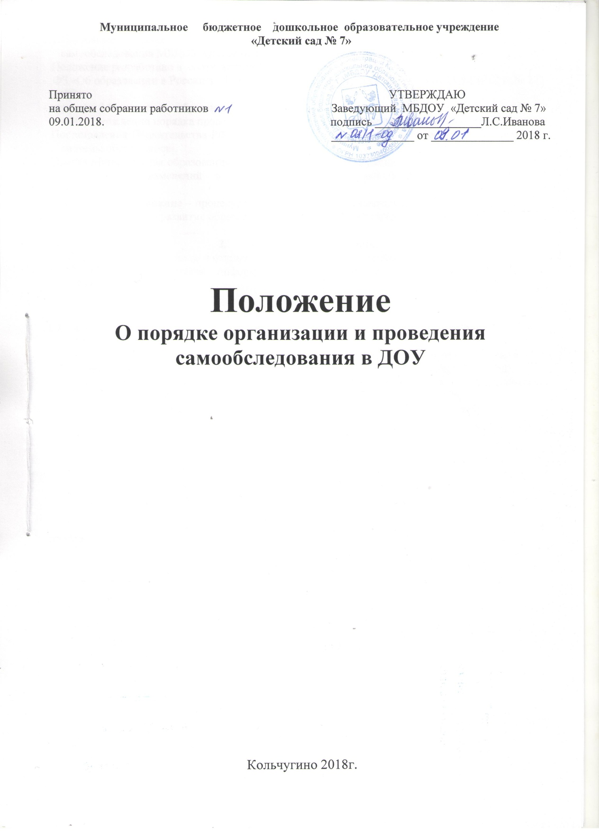

**1.Общие положения.**

* 1. Настоящее Положение определяет порядок подготовки и организацию проведения самообследования МБДОУ «Детский сад № 7», далее - Учреждение.

Положение разработано в соответствии с:

- ФЗ «Об образовании в Российской Федерации» п. 3, части 2, статьи 29 ФЗ от 29.12.2012 г. № 273-ФЗ;

- приказом Министерства образования и науки Российской Федерации от 14 июля 2013 года № 462 «Об утверждении порядка проведения самообследования образовательной организации»;

- Постановления Правительства РФ от 5 августа 2013 г. № 662 «Об осуществлении мониторинга системы образования».

- Приказ Министерства образования и науки Российской Федерации от 14 декабря 2017г. № 1218 «О внесении изменений в порядок проведения самообследования образовательной организации»

* 1. **Самообследование** – процедура, которая проводится ежегодно, носит системный характер, направлена на развитие образовательной среды и педагогического процесса.

1. **Цели самообследования:**
   1. Обеспечение доступности и открытости информации о деятельности Учреждения;
   2. Получение объективной информации о состоянии образовательной деятельности в Учреждении.
2. **Этапы, сроки и состав комиссии проведения самообследования:**
   1. планирование и подготовка работ по проведению самообследования (март-апрель текущего года на отчетный период);
   2. организация и проведение процедуры самообследования (март-апрель текущего года Отчетным периодом является предшествующий самообследованию календарный год);
   3. обобщение полученных результатов и на их основе формирование отчета (май-август текущего года на отчетный период);
   4. рассмотрение отчета Педагогическим советом ДОУ. Учреждения (апрель текущего года на отчетный период).

В состав комиссии включаются:

- представители коллегиальных органов управления Учреждения;

- представители из числа коллектива;

- представители из числа совета родителей;

- при необходимости представители иных органов и организаций.

Состав комиссии утверждается приказом заведующего к которому прилагается план-график проведения самообследования.

1. **Содержание самообследования:**

***1 часть (аналитическая):***

* Анализ образовательной деятельности,
* Анализ системы управления Учреждения,
* Анализ содержания и качества подготовки воспитанников,
* Анализ организации учебного процесса,
* Анализ материально-технической базы,
* Анализ функционирования внутренней системы оценки качества образования.

***2 часть (показатели деятельности Учреждения):***

**1. Общие сведения о дошкольной образовательной организации:**

1.1 Реквизиты лицензии (орган, выдавший лицензию; номер лицензии, серия, номер бланка; начало периода действия; окончание периода действия);

1.2 Общая численность детей: в возрасте до 3 лет; в возрасте от 3 до 7 лет;

1.3 Реализуемые образовательные программы в соответствии с лицензией (основные и дополнительные) (перечислить);

1.4 Численность и доля воспитанников по основным образовательным программам дошкольного образования, в том числе:

* в режиме полного дня (8-12 часов);
* в режиме кратковременного пребывания (3-5 часов);
* в семейной дошкольной группе, являющейся структурным подразделением Учреждения;
* в условиях семейного воспитания с психолого-педагогическим сопровождением на базе Учреждения

1.5 Осуществление присмотра и ухода за детьми (наряду с реализацией дошкольной образовательной программы):

* численность и доля детей в общей численности обучающихся, получающих услуги присмотра и ухода:
* в режиме полного дня (8-12 часов);
* в режиме продленного дня (12-14 часов);
* в режиме круглосуточного пребывания.

1.6 Количество/доля обучающихся с ограниченными возможностями здоровья, получающих услуги:

* по коррекции недостатков в физическом и (или) психическом развитии;
* по освоению основной образовательной программы дошкольного образования;
* по присмотру и уходу.

**2. Качество реализации основной образовательной программы дошкольного образования, а также присмотра и ухода за детьми:**

2.1 Уровень заболеваемости детей (средний показатель пропуска дошкольной образовательной организации по болезни на одного ребенка);

2.2 Характеристики развития детей:

* доля детей, имеющий высокий уровень развития личностных качеств в соответствии с возрастом;
* доля детей, имеющий средний уровень развития личностных качеств в соответствии с возрастом;
* доля детей, имеющий низкий уровень развития личностных качеств в соответствии с возрастом.

2.3 Соответствие показателей развития детей ожиданиям родителей:

* доля родителей, удовлетворенных успехами своего ребенка в дошкольном учреждении;
* доля родителей, не вполне удовлетворенных успехами своего ребенка в дошкольном учреждении;
* доля родителей, не удовлетворенных успехами своего ребенка в дошкольном учреждении;

**3. Кадровое обеспечение учебного процесса:**

3.1 Общая численность педагогических работников

3.2 Количество/доля педагогических работников, имеющих высшее образование, из них:

3.2.1 непедагогическое.

3.3 Количество/доля педагогических работников, имеющих среднее специальное образование, из них:

3.3.1 непедагогическое.

3.4 Количество/доля педагогических работников, которым по результатам аттестации присвоена квалификационная категория, из них:

3.4.1 высшая;

3.4.2 первая;

3.4.3 соответствие занимаемой должности;

3.5 Количество/доля педагогических работников, педагогический стаж работы которых составляет:

3.5.1 до 5 лет, в том числе молодых специалистов;

3.5.2 свыше 30 лет;

3.6 Количество/доля педагогических работников в возрасте до 30 лет;

3.7 Количество/доля педагогических работников в возрасте от 55 лет;

3.8 Количество/доля педагогических работников и административно – хозяйственных работников, прошедших за последние 5 лет повышение квалификации/переподготовку по профилю педагогической деятельности или иной осуществляемой ими образовательной деятельности в учреждениях высшего профессионального образования, а также в учреждениях системы переподготовки и повышения квалификации.

3.9 Соотношение педагог/ребенок в дошкольной организации;

3.10 Наличие в дошкольной образовательной организации специалистов:

* музыкального руководителя;
* инструктора по физкультуре;
* логопед;
* учитель – дефектолог;
* педагога - психолога;
* медицинской сестры, работающей на постоянной основе;

**4. Инфраструктура Учреждения:**

4.1 Соблюдение в группах гигиенических норм площади на одного ребенка (нормативов наполняемости групп);

4.2 Наличие физкультурного и музыкального залов;

4.3 Наличие прогулочных площадок, обеспечивающих физическую активность и разнообразную игровую деятельность детей на прогулке;

4.4 Оснащение групп мебелью, игровым и дидактическим материалом в соответствии с ФГОС;

4.5 Наличие в дошкольной организации возможностей, необходимых для организации питания детей;

4.6 Наличие в дошкольной организации возможностей для дополнительного образования детей;

4.7 Наличие возможностей для работы специалистов;

4.8 Наличие дополнительных помещений для организации разнообразной деятельности детей.

Результаты самообследования оформляются в виде отчета по самообследованию в соответствии с п. 4. Содержание самообследования.

Отчет по самообследованию оформляется по состоянию на 31 декабря предшествующий календарному году, утверждается заведующим ДОУ. Не позднее 20 апреля текущего года, отчет о результатах самообследования размещается на официальном сайте Учреждения в информационно-телекоммуникационной сети Интернет.